Разработать программу для решения двумерного уравнения Гельмгольца
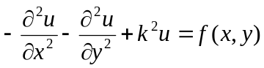
в квадратной области 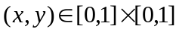 с граничными условиями
и правой частью

Для численного решения уравнения на прямоугольной равномерной сетке использовать конечно-разностную схему «крест» второго порядка аппроксимации по обеим независимым переменным.
Полученную систему линейных алгебраических уравнений решить итерационным методом Якоби и Зейделя (точнее, «красно-черных» итераций).
Обеспечить вывод на экран количества итераций до сходимости и погрешности (точное решение этой задачи 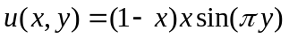).

В лаб. работе № 2 – с использованием OpenMP

В лаб. работе № 3 – с использованием MPI и трех способов пересылок:
а) Send + Recv
б) SendRecv
в) Isend + Irecv

Схема метода «красно-черных» итераций:

Разностная схема в каждом внутреннем узле (без указания временнЫх слоев, с которых брать величины):
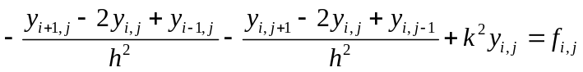, i = 1,..,N-1, j = 1,..,N-1
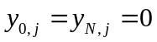, j = 0,..,N
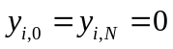, i = 1,..,N-1

Результирующее соотношение:

